最終更新　2023.11.27

# ガイド機能

奈良教育大学　薮哲郎

## ガイド機能

　PowerPointにはガイドという機能があります。ガイドと呼ばれる点線を設定しておくと、図形を描いたときにガイドに吸い付くように位置が設定されます。ここでは型紙を描くときにガイドを使用します。家庭科からは離れますが、回路図を描くときにも使えます。

はじめる前に

　「表示」→「表示：ルーラー」でルーラーを表示する。

ガイドの操作法

* 「表示」→「表示：ガイド」にチェックを入れてガイドを表示する
* ドラッグするとガイドが移動します。
* 新規作成時、デフォルトでは「表示」→「表示右下の⊿」の中の「描画オブジェクトをグリッド線にあわせる」にチェックは入っていません。このときガイドは0.1 cm刻みに移動します（本実習はこの状態で行います）。
* 「描画オブジェクトをグリッド線にあわせる」にチェックを入れると、ガイドの移動をグリッド線の間隔に合わせます。デフォルトではグリッド線の設定が0.2 cm刻みなので、ガイドの移動も0.2 cm刻みになります。
* altキーを押しながらドラッグすると滑らかに動きます
* ガイドを増やす場合はctrlを押しながらガイドをドラッグします
* ガイドを削除する場合は、スライドの外へドラッグします
* 誤ってガイドを全て削除してしまった場合、一旦PowerPointを終了し、再度PowerPointを起動すると復活します。
* ガイドは1つのファイルに1通りしか設定できません。スライドごとにガイドを変えることはできません。

今回の作業に必要な基本技

* 画面右下の拡大率はそのときの作業にふさわしい倍率にその都度切り替える
* リボンを隠したいときは、リボンのタブでダブルクリックする
* 「図形を右クリック」→「既定の図形に設定」を実行すると、以後、描く図形の線色、塗りつぶし色などが、右クリックした図形と同じになる
* shiftを押しながら操作すると、几帳面な動作になる。

直線描画時は方向が45度刻みに限定される

直線伸張時は元の方向のみに伸張する

図形の拡大時は縦横の比率を維持する

図形の移動時は移動方向が0, 90, 180, 270度に限定される

図形の回転時は回転角が15度刻みに限定される

* altを押しながら操作すると微少な操作が可能

ex. 滑らかに移動する

* ctrlを押しながらドラッグするとコピー
* カーソル移動キーで微調整
* 「図形描画：配置」→「配置」に「上揃え」「左揃え」などのメニューがある
* 寸法を入れるテキストボックスは塗りつぶしを白にする。テキストボックス内の余白は「テキストボックスを右クリック」→「図形の書式設定」→「サイズとプロパティのアイコンをクリック」→「テキストボックス」で設定する。図形内でテキストを折り返すのチェックは外す

## 課題

　以下の2つのマスクの型紙を作成しなさい。**ガイドは1ファイルにつき、1種類なので、ファイルは2個作成しなさい**。

最初にすべき作業

　新規作成の後、「デザイン」→「ユーザー設定：スライドのサイズ」→「ユーザー設定尾スライドサイズ」のウィンドウで、サイズと方向を設定する。型紙ごとにサイズと方向が異なるので注意。「最大化／サイズに合わせて調整」はどちらでもよい。

確認事項

　「表示」→「表示右下の⊿」の中の「描画オブジェクトをグリッド線にあわせる」のチェックを外す（1 mm刻みにガイドを動かすため）。

作業手順の注意

　座標は中心位置が (0, 0) である。型紙の各頂点に原点からの距離をあらかじめ書き込んでから描き始めるとよい。

## 印刷時の注意

　「ファイル」→「印刷」で「フルページサイズのスライド　1スライド／ページで印刷」の右の ▼ をクリックし、「用紙に合わせて拡大／縮小」のチェックを外す。これを怠ると、寸法が微妙に狂う。

● 型紙1



* A3　横置き
* 縦幅は大人用は22 cm, キッズ用は18 cm　描くのは大人用のみで良い。
* 線幅は1.5 pt, 寸法線は1 ptを推奨
* フォントサイズは小さな文字は14 pt, 「大人用」は40 pt, 「上」「下」は灰色で32 ptが推奨値
* 上記のサンプル中の寸法線に加えて、縦幅が22 cmであることを示す寸法線を追加

出典：<https://kaigo.news-postseven.com/81757/2>　アクセス　2020/11/28　2022/7/5

● 型紙2

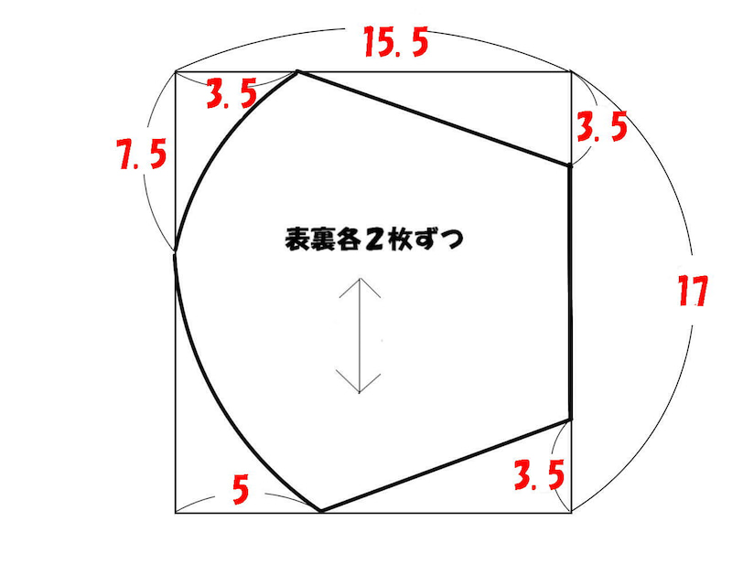

* A4　縦置き
* 曲線の部分はベジェ曲線を用いる
* 数字のフォントと色はこの通りでなくても良い。
* 左端を左8 cm, 右端を右7.5 cmの位置に設定するとA4に収まる
* 上端を上7.5 cm, 下端を下9.5 cmの位置に設定すると、マスクの左端が上下0 cmの位置にくる
* 線の太さは、輪郭は2.25 pt, それ以外は1 ptを推奨

出典：<https://ameblo.jp/tanoeco/entry-12584241736.html>　アクセス　2020/11/28　2022.7.5